|  |
| --- |
| [Nom de la société] |
| [Titre du document] |
| [Sous-titre du document] |

|  |
| --- |
| LebonNic  [Date] |

# Remerciements

# Résumé

Table des matières

Remerciements i

Résumé ii

Table des figures et illustrations iv

1 Introduction 1

1.1 Les systèmes multi-agents 1

1.2 Présentation du projet 1

2 Outils et méthodes 3

2.1 Présentation des outils de développement utilisés 3

2.1.1 Doxygen 3

2.1.2 Github 8

2.1.3 Langage C++ 8

2.1.4 Bibliothèque Qt 9

2.2 Analyse 10

2.2.1 Génie logiciel 10

2.2.2 Problèmes algorithmiques 17

3 Résultats 21

4 Discussion 22

Références bibliographiques 23

Annexes I

# Table des figures et illustrations

Figure 1 - Flux d'informations de Doxygen 4

Figure 2 - Structure du noyau de Doxygen 5

Figure 3 - Commentaires Doxygen 6

Figure 4 - Exemple d'utilisation des balises générales 6

Figure 5 - Exemple de documentation de fonction 6

Figure 6 - Exemple de documentation de classe et énumération 7

Figure 7 - Exemple de diagramme UML généré par Doxygen avec Graphviz/dot 8

Figure 8 - Package World du framework MAVIS 11

Figure 9 - Package World du simulateur de civilisations 12

Figure 10 - Package Behaviour du simulateur de civilisations 13

Figure 11 - Deux approches possibles pour gérer le système d'information géographique 14

Figure 12 - Package Graph du simulateur de civilisation 15

Figure 13 - Structures de graphe utilisées. 16

Figure 14 - Package Generators du simulateur de civilisation 17

Figure 15 - Fonctions de bruit pour différentes octaves 18

Figure 16 - Somme des octaves 19

Figure 17 - Génération avec coefficient d'échelle de 0.25 (à gauche) et 0.50 (à droite) 19

# Introduction

Dans ce projet il est question de systèmes multi-agents (SMA). En informatique, il s’agit d’un domaine de recherche visant à modéliser le comportement d’un ensemble d’agents en interaction avec leur environnement. La partie suivante explique plus en détails les origines et les objectifs de ces modèles.

## Les systèmes multi-agents

Comme pour tout modèle, un système multi-agent a pour but de simplifier la complexité d’une situation afin de mieux la comprendre et de pouvoir l’étudier. Cependant, cette simplification ne doit pas nuire à son bon fonctionnement, ni à la qualité des résultats qu’il fournit.

Même si le terme modèle est souvent associé aux mathématiques, il y a des circonstances où la mise en place d’un modèle mathématique ne peut fournir de résultats satisfaisants. Dans ce cas, les personnes qui étudient une situation sont amenées à concevoir des modèles de données associées à un programme informatique afin de traduire au mieux cette dernière.

C’est le cas des systèmes multi-agent. Ces modèles visent à reproduire au mieux le comportement d’un ensemble d’agents qui évoluent dans un environnement et qui sont capables d’interagir avec ce dernier. Un agent est une entité, plus ou moins autonome, apte à prendre des décisions en fonction du contexte dans lequel il se trouve. Un agent peut servir à représenter une gamme très large d’entités allant d’un processus informatique à un être humain par exemple.

La conception d’un SMA soulève en général plusieurs problématiques liées au degré d’intelligence des agents. Ainsi, il faut s’interroger sur la manière dont ils prennent des décisions, sur la manière avec laquelle ils perçoivent leur environnement ou encore sur la manière dont ils peuvent collaborer. Suivant leur comportement, les agents peuvent être classés en catégorie, agents cognitifs ou agents réactifs par exemple. Il est également possible de définir une organisation entre les agents de manière à reproduire une hiérarchie, des coalitions ou encore des marchés pour simuler le commerce d’objets entre ceux-ci.

Cette introduction montre la richesse et les possibilités qu’offre la mise en place d’un SMA. Cependant, avant de développer un tel système il faut d’abord penser à ce que l’on veut modéliser. La partie suivante a pour rôle d’expliquer au lecteur en quoi consiste ce projet et permet de définir ce qui a été modélisé.

## Présentation du projet

D’une manière générale, l’objectif de ce projet était de concevoir un programme permettant de simuler le développement d’une civilisation primaire dans un environnement donné. Cette idée vient de ce qui se fait dans certains jeux de stratégie en temps réel où le joueur contrôle un ensemble d’unités et doit donner des ordres à celles-ci afin de développer au maximum sa civilisation. Le développement d’une civilisation passe bien entendu par le développement économique de celle-ci mais aussi par le développement militaire. Le joueur doit alors guider ses unités tant sur le plan de la collecte des ressources et de la construction de bâtiments que sur le plan militaire où il doit adopter la meilleur stratégie, afin de vaincre ses adversaires.

Le SMA développé au cours de ce projet reprend quelques-unes des grandes lignes de ce type de jeux. En effet, il a été choisi de se focaliser uniquement sur la partie qui touche au développement économique d’une civilisation. Ce développement est bien entendu lié au cadre spatiotemporel dans lequel la civilisation évolue. Il va de soi que la stratégie de développement économique adoptée par un pays à l’air de la mondialisation n’est pas la même que celle adoptée par l’empire romain plusieurs siècles avant Jésus Christ.

Dans le cadre de ce projet, il a été choisi de faire évoluer les civilisations à une époque plus ancienne que la nôtre. En effet, dans cette simulation les agents doivent être en mesure de collecter des ressources directement accessibles dans leur environnement, comme du bois, de la nourriture ou encore des minerais. Ensuite à partir de ces ressources, ils doivent pouvoir construire des bâtiments, et se multiplier afin de faire croitre leur population. Pour donner un lieu et une époque correspondant à ce contexte on pourrait prendre l’Amérique à l’époque de sa découverte par Christophe Colomb en 1492. A cette époque, les Colomb disposaient du savoir nécessaire pour développer une civilisation assez complexe, le tout sur un territoire quasiment vierge et riche en ressources naturelles.

Si l’on ramène maintenant ce problème au cadre des SMA, le principe du projet est de faire coopérer un ensemble d’agents dans un environnement riche en ressources naturelles. Les agents doivent donc unir leur force afin de collecter des ressources qu’ils mutualisent. L’objectif final de ce système étant que les agents construisent des bâtiments - grâce aux ressources - afin d’accroitre leur population. Du point de vu organisationnel, les agents sont donc structurés en équipe, c’est-à-dire qu’ils travaillent ensemble à la réalisation d’objectifs communs, et qu’ils cherchent à maximiser les intérêts de l’équipe plutôt que leurs intérêts personnels. La simulation prend fin dès lors qu’il n’y a plus de ressources disponibles dans l’environnement.

Bien entendu, ce projet n’a pas une d’application scientifique précise. Il constitue surtout un sujet de découvertes des systèmes multi-agent et de la simulation stochastique à évènements discrets.

Avant de passer à la phase l’analyse, il est nécessaire de définir les outils techniques utilisés pour mener à bien le développement de ce programme. C’est le rôle de la partie suivante qui explique quels langages, quels IDE et autre outils de développement ont été utilisés pour la conduite de ce projet.

# Outils et méthodes

## Présentation des outils de développement utilisés

Différents outils et technologies ont été utilisés pour mener à bien ce projet. Dans cette partie il sera question d’expliquer le rôle de chacun d’eux et de dire en quoi ils ont permis d’améliorer la qualité du programme développé.

### Doxygen

La documentation d’un projet en informatique est primordiale. Une bonne documentation permet d’avoir un code compréhensible et maintenable, celle-ci peut passer uniquement par des commentaires mais ce système ne permet pas d’avoir une vision globale du projet. De plus, les développeurs utilisant une API ou une bibliothèque ont besoin d’une documentation des fonctionnalités sans avoir à consulter les sources de celles-ci. Ces besoins ont menés à la conception d’un outil permettant une meilleure lisibilité des documentations et une normalisation des commentaires de documentation.

Doxygen est un outil de génération de documentation pour du code source annoté. Doxygen est initialement prévu pour la documentation de code source C++ mais il supporte également les sources C, Objective-C, C#, PHP, Java, Python, IDL, Fortran, VHDL, Tcl et D. Le logiciel analyse les commentaires et le code écrit et en extrait la documentation à partir des balises placées dans les commentaires. La documentation peut ensuite être mise en forme selon différents formats :

* HTML pour héberger la documentation en ligne ;
* PDF, LATEX et autres pour une documentation hors-ligne ;
* Pages man pour UNIX.

Doxygen peut également être utilisé pour analyser la structure du code à partir de sources non documentées. Cette fonctionnalité trouve son utilité pour la reprise de projets de taille conséquente puisque Doxygen peut générer automatiquement les diagrammes d’héritage, de collaboration et de dépendance.

Doxygen est sous licence GPLv2, son code source peut donc être utilisé, copié, modifié et redistribué. De ce fait, le logiciel est portable sur la majorité des plateformes actuelles.

Ici, nous verrons la mise en place de Doxygen et son utilisation. Nous aborderons également son fonctionnement et les extensions possibles.

#### Installation

Le dépôt des sources de Doxygen est disponible sur <https://github.com/doxygen/doxygen> et les installeurs sur la page <http://www.stack.nl/~dimitri/doxygen/download.html>. Le tutoriel permet une installation simple de Doxygen. Bien que le logiciel puisse être utilisé uniquement en ligne de commande, l’outil Doxywizard permet d’ajouter une interface pour l’édition du fichier de configuration de Doxygen ou plus communément appelé Doxyfile.

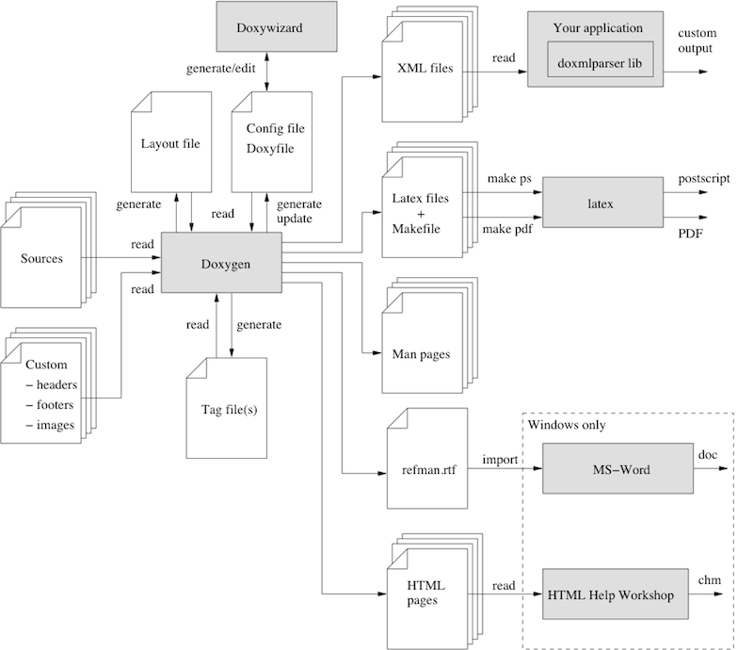

Figure 1 - Flux d'informations de Doxygen

#### Fonctionnement

L’exécutable doxygen est le cœur de l’outil, il permet de transformer les annotations des sources en différents formats de documentation selon le fichier de configuration ou les arguments passés. Dans cette partie, nous verrons les différents modules et leur rôle dans ces opérations.

##### Parsers de configuration

Le rôle des parsers de configuration est de récupérer les paramètres de la ligne de commande ou du fichier de configuration afin de rendre cette configuration exploitable par les autres modules de Doxygen. Les arguments non renseignés sont fixés à une valeur par défaut. Le fichier de configuration permet d’obtenir des informations telles que les sources à analyser, les formats de sorties à utiliser, si les sources non documentées sont à analyser ou encore un fichier de tags à parser. Un tel fichier sera pris en charge par un autre module de chargement de configuration.

Doxygen permettant une configuration avec de très nombreuses options, celles-ci ne seront pas toutes détaillées ici, cependant, une liste exhaustive des arguments possibles est disponible sur <http://www.stack.nl/~dimitri/doxygen/manual/config.html>.

##### Parsers de sources

Une fois la configuration chargée, un préprocesseur C va analyser les sources spécifiées dans la configuration, celui-ci s’exécutera sur les fichiers spécifiés dans les #include des sources, permettant ainsi d’avoir une connaissance de l’intégralité de la carte de code à analyser.

Les sources modifiées par le préprocesseur sont ensuite envoyées à un module unique permettant de parser tous les langages compatibles avec Doxygen via l’utilisation d’une machine à états. Le découpage de ce module en des modules spécifiques à des langages est envisagé dans l’avenir de Doxygen.

##### Organiseur de données

En sortie de ces modules, Doxygen possède un arbre d’entrées correspondant aux classes, fichiers, namespaces, variables, fonctions, packages, pages et groupes extraits. Le rôle de l’organiseur de données et de construire des dictionnaires catégorisés mais également de créer les relations et les héritages entre les entités de l’arbre.

##### Générateurs de sortie

Après la récupération et l’organisation des données, Doxygen génère des sorties dans différents formats. Les générateurs de sorties implémentent tous la classe OutputGenerator. Pour l’instant, un fichier XML peut être généré directement de la sortie de l’organiseur de données. Dans le futur de Doxygen, ce fichier XML pourra être utilisé comme langage intermédiaire pour les générateurs de sorties afin de les détacher encore plus du cœur du logiciel.

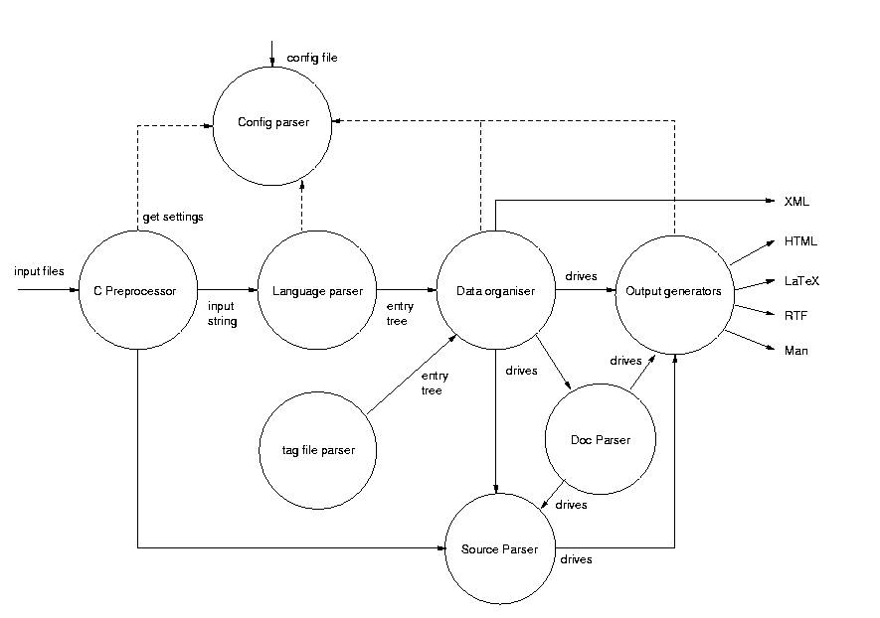

Figure 2 - Structure du noyau de Doxygen

#### Création de documentation

##### Syntaxe

Doxygen dispose de différentes syntaxes permettant la documentation des sources. Entre autres, l’une d’entre elle supporte la syntaxe de la Javadoc. Doxygen récupère les informations de l’utilisateur dans des blocs de commentaire spécifiques (Voir Figure 3). Ces commentaires documentent soit l’entité se trouvant à leur suite, soit une entité donnée si elle est spécifiée.

/**

* Bloc de commentaire Doxygen

*/

/*!

* Autre bloc de commentaire Doxygen

*/

/*

* Bloc de commentaire non traité par Doxygen

*/

/// Ligne de commentaire Doxygen

//! Autre ligne de commentaire Doxygen

// Ligne de commentaire non traitée par Doxygen

Figure 3 - Commentaires Doxygen

##### Balises

Doxygen récupère les textes associés aux balises dans les commentaires pour créer la documentation. Ces balises commencent soit par un backslash (\) ou par une arobase (@).

Doxygen possède de nombreuses balises, d’autres peuvent être spécifiées par l’utilisateur via des fichiers de tags. Ici, nous verrons les balises les plus communément utilisées via des exemples d’utilisation.

##### Balisage général

Certaines balises peuvent être utilisées sur toutes les entités, celles-ci donnent des descriptions d’ordre général sur les entités. La Figure 4 donne un exemple d’utilisation de ces balises.

/*!

* **\brief** Description de la classe

* **\details** Cette classe est utilisée pour détailler des balises générales

* **\author** John Doe (Auteur de la classe)

* **\author** John Smith (Autre auteur de la classe)

* **\version** 0.5.6b (Version de la classe/du programme)

* **\date** 1992-2014 (Date de développement du programme)

* **\pre** Initialiser le système (prérequis d’utilisation)

* **\bug** Toute la mémoire n’est pas libérée (bug lié à l’utilisation)

* **\warning** Peut causer des crashs (avertissement lié à l’utilisation)

* **\copyright** GNU Public Licence **(**copyright d’utilisation de la classe)

*/

class ExampleClass **{};**

Figure 4 - Exemple d'utilisation des balises générales

##### Balisage de fonction et méthodes

Des balises plus spécifiques permettent de documenter des fonctions. Celles-ci donnent des informations sur les paramètres de la fonction et son retour. La Figure 5 donne un exemple de documentation de fonction.

/*!

* **\brief** foo Ce texte sera dans la description rapide de la fonction

* \details Ce texte sera consultable dans la description détaillée

* **\param** bar Ce texte documente le rôle du paramètre

* **\param** src[in] Ce paramètre est un paramètre d'entrée de la fonction

* **\param** dest[out] Ce paramètre est un paramètre de sortie de la fonction

* **\param** mod[in,out] Ce paramètre est en entrée et en sortie de la fonction

* **\return** Ce texte documente la sortie de la fonction

*/

double foo **(**int bar**,** const void **\***src**,** void **\***dest**,** char **\***mod**);**

Figure 5 - Exemple de documentation de fonction

##### Balisage de classe et énumération par notation post fixée

Le balisage d’une classe et d’une énumération nécessite parfois l’utilisation d’un balisage post-fixe pour alléger la notation et pouvoir faire la documentation sur la même ligne que la déclaration. La Figure 6 donne un exemple de cette utilisation.

/*!

* **\brief** Classe documentée par Doxygen

*/

class Test

**{**

public**:**

/*!

* **\brief** Une énumération documentée

*/

enum TEnum **{**

TVal1**,** //!< Valeur d'énumération TVal1 en notation post fixée

TVal2**,** //!< Valeur d'énumération TVal2 en notation post fixée

TVal3 //!< Valeur d'énumération TVal3 en notation post fixée

**};**

/*!

* **\brief** Constructeur de Test

* ...

*/

Test**();**

/*!

* **\brief** Destructeur de Test

* ...

*/

**~**Test**();**

/*!

* **\brief** Méthode publique

* ...

* **\param** a Paramètre de méthode

* **\return** Retour de méthode

*/

int method**(**int a**);**

int m_Attribut**;** //!< **\brief** Attribut public en notation post fixée

**};**

Figure 6 - Exemple de documentation de classe et énumération

##### Génération de documentation

La configuration du fichier de configuration de Doxygen peut être faite via l’utilitaire DoxyWizard. Celui-ci peut également lancer la génération. Il faut lui spécifier l’emplacement des sources, des répertoires de destinations, choisir les formats de destinations et d’autres options plus spécifiques.

Une de ces options est la génération de diagramme avec l’utilisation du plugin Graphviz/dot. Celui-ci permet une visualisation des héritages entre les différentes classes et d’obtenir un diagramme UML du projet (Voir exemple en Figure 7)

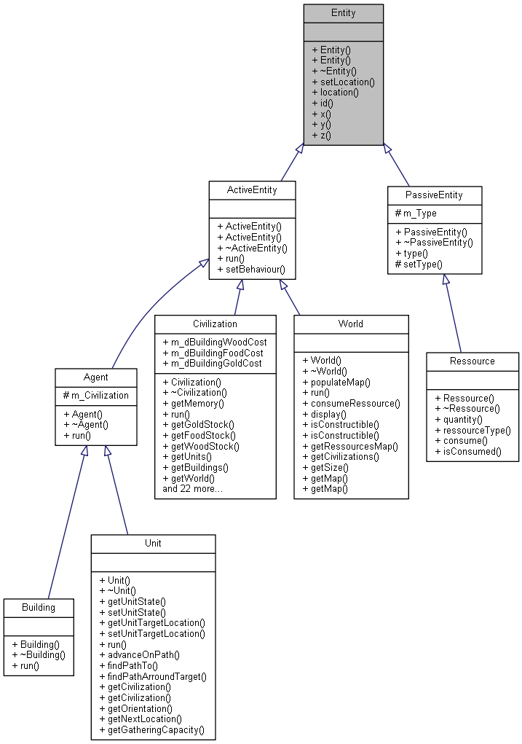

Figure 7 - Exemple de diagramme UML généré par Doxygen avec Graphviz/dot

#### Conclusion

Doxygen est un outil très complet dont on découvre de nouvelles facettes à chaque nouvelle utilisation. Ce logiciel devient vite un outil indispensable à tout projet et brille par ses fonctionnalités et sa modularité. Cependant, la syntaxe utilisée pourra amener certains à ne pas apprécier son utilisation. Cette gêne peut facilement être occultée par l’installation de plugin de génération automatique de commentaires Doxygen à son environnement de développement préféré.

### Github

### Langage C++

Le SMA de ce projet a été développé en C++. Ce choix de langage a été motivé par différentes raisons. La première est qu’il fallait que le langage utilisé offre la possibilité de mettre en œuvre le paradigme de la programmation objet. En effet, ce type de langage offre un niveau d’abstraction suffisamment élevé pour mettre en place des systèmes complexes comme ceux de que requièrent le développement d’un SMA. De plus, la programmation objet facilite le maintien, l’amélioration et le débogage d’un code source. Enfin, de par la nature atomique des objets, elle facilite le découpage et la répartition du travail à accomplir dans une équipe afin de mener à bien un projet de développement.

Une des critiques que l’on peut faire du C++ est qu’il reste un langage d’assez bas niveau, proche de la machine et donc moins portable qu’un langage plus récent comme le C# ou le Java. Cependant, un langage de bas niveau n’a pas que des inconvénients. En effet, en termes de performances, rien n’égale la vitesse d’une instruction assembleur directement exécutée par un processeur. Lorsqu’un programme C++ est généré, de telles instructions sont écrites et assemblées dans une image exécutable que le processeur peut directement lancer. Avec les langages évolués, un certain nombre de mécanismes sont mis en place pour augmenter entre autre la portabilité du code, mais ils peuvent également ralentir l’exécution du programme. Ainsi, un programme développé en Java nécessite une phase de compilation à la volée avant d’être exécuté par le processeur, ce qui a pour effet de le rendre moins performant (même si ce constat est de moins en moins vrai de nos jours du fait de l’amélioration des machines virtuelles et des compilateurs JIT).

De plus, de par la nature du programme, on peut d’ores et déjà se douter qu’un grand nombre d’objets risques d’être alloués / désalloués en temps réel, comme c’est le cas dans de nombreuses simulations. Le fait que le C++ laisse à l’utilisateur la charge de gérer la mémoire permet d’éviter la lourdeur de certains mécanismes présents dans des langages plus évolués. En effet, en Java ou en C# lorsqu’un trop grand nombre d’objets sont alloués sur le tas, un mécanisme de « ramasse miette » est déclenché avec une haute priorité d’exécution. Ce mécanisme a pour but de libérer de la RAM afin de subvenir aux besoins du programme, mais il entraine souvent un ralentissement important de ce dernier.

Un compilateur C++ a donc été utilisé dans le cadre de ce projet. Il s’agit de celui présent dans la suite logicielle Visual Sudio 2012. Ce dernier supporte la norme C++ 11, c’est pourquoi, certaines nouveautés du langage ont pu être utilisées, comme l’inférence de types par exemple. Ce mécanisme permet de laisser au compilateur le soin de résoudre automatiquement le type de certaines variable à la compilation grâce au mot clé « auto ».

Maintenant que la question du langage de programmation a été discutée, il est temps de passer à celle qui vient logiquement derrière : le programme doit il s’appuyer sur une API et si oui laquelle choisir parmi celles du langage disponibles ? La partie suivante a pour rôle de répondre à ces questions.

### Bibliothèque Qt

Un des choix effectués au moment de la rédaction du cahier des charges du programme, était de doter ce dernier d’une interface graphique. Celle-ci devait avoir pour rôle d’afficher en temps réel le déroulement de la simulation. Pour ce faire, il a été décidé de s’appuyer sur le framework Qt qui fournit les outils nécessaires au développement d’une interface homme-machine en C++.

L’utilisation de Qt garantit également une certaine portabilité du programme sur différents types d’architectures et d’OS. A défaut d’avoir choisi un langage portable comme le Java ou le C#, le choix d’utiliser une API portable permet de garantir une certaine indépendance du programme vis-à-vis de la plateforme sur laquelle il s’exécute.

En dehors de Qt aucune autre API n’a été utilisée. Le code source est donc conforme aux standards du C++ 11. C’est pourquoi, pour être compilé dans environnement donné, il suffit de posséder un compilateur à jour, et le déploiement du programme peut s’effectuer sans problèmes.

Ainsi s’achève la partie sur la présentation des outils et des technologies utilisées. Elle aura permis de préciser l’environnement de travail dans lequel s’est déroulé le projet, tout en justifiant certains choix techniques effectués. Désormais, il est temps d’aborder un point essentiel du projet : l’analyse. C’est le rôle de la partie suivante qui détaille l’étude menée, au niveau génie logiciel et algorithmique, pour répondre aux besoins du SMA développé.

## Analyse

Dans cette partie, titrée analyse, il est question de réflexion sur l’étude menée pour développer concrètement le SMA du projet. De ce fait, une première sous-partie traite des techniques de génie logiciel utilisées pour implémenter les différentes spécifications présentées dans la partie présentation du projet. Puis dans un second temps, une deuxième sous-partie explique la résolution des différents problèmes purement algorithmiques du projet.

### Génie logiciel

Pour rappel le SMA implémenté dans ce projet a pour but de simuler le développement d’une civilisation humaine dans un écosystème riche en ressources naturels. Pour ce faire, les humains ou plutôt les agents doivent se déplacer dans l’environnement et collecter des ressources. L’objectif final étant de collecter un maximum de ressources. Les ressources sont bien sûr consommables et servent à produire des bâtiments et de nouvelles unités (accroissement de la population). Comme le rapprochement l’a déjà était fait précédemment, on pourrait associer le déroulement de cette simulation à un scénario dans lequel des explorateurs débarqueraient sur une île déserte et devraient s’y installer. Pour survivre et prospérer, ils devraient alors tirer profit des richesses naturelles environnantes et adopter une stratégie collective afin de maximiser leurs collectes.

#### Le framework MAVIS

Après ce bref rappel, il faut réfléchir à la stratégie à adopter pour concevoir ce système. Etant donné que les spécifications techniques (développement en C++) du projet permettent d’utiliser les concepts de la programmation objets, il faut tirer profit au maximum de cette caractéristique. Ainsi, au-delà du paradigme objet en lui-même, un des points forts de ce type de programmation est qu’il facilite la réutilisabilité et l’export de modèles déjà développés. C’est-à-dire que face à un certain nombre de situations, il est possible qu’un modèle objets ait déjà été créé. Dans ce cas, il est possible que ce modèle soit réutilisable dans d’autres situations similaires, et grâce à l’approche objet, ce modèle s’exporte très bien d’une situation à l’autre. Ces modèles presque génériques et réutilisables dans plusieurs situations s’appellent des design patterns. C’est également une des grandes forces de la conception orientée objet. Ces patrons servent en quelques sortes de guide au moment de la phase de conception d’un programme. En effet, la plupart du temps ils sont le fruit d’une réflexion complexe concernant un problème à traiter. La solution ainsi proposée par un pattern est bien souvent une solution de qualité. C’est pourquoi, dans la mesure du possible, avant de se lancer dans la conception d’une solution novatrice, il est préférable de rechercher les éventuels patterns qui traitent de problèmes similaires.

Dans le cas des SMA justement, des patterns, et même des frameworks sont disponibles. Un framework baptisé MAVIS (Multi-Agent Visual Interactive Simulation), développé à l’institut Blaise Pascal, leur est d’ailleurs consacré. Un framework est un ensemble cohérent de composants logiciels structurels. Il diffère d’un patron de conception pour plusieurs raisons, mais les deux principales sont qu’un pattern fournie une solution plus abstraite qu’un framework et qu’un pattern concerne une plus petite architecture logicielle qu’un framework. Dans le cas de MAVIS, le framework se compose d’un jeu de packages UML (Unified Modeling Language) permettant de mettre en œuvre la simulation d’un écosystème dynamique complexe. L’un de ces packages appelé « World » fournit un patron de conception intéressant dans le but de modéliser l’ensemble des entités d’un SMA dans lequel les agents sont en forte interaction avec leur milieu. De ce fait, le développement du simulateur de civilisation de ce projet s’inspire fortement de ce qui a été conçu dans le package « World » de MAVIS (Figure 8).



Figure 8 - Package World du framework MAVIS

Cette architecture présente différents points remarquables qu’il est intéressant de détailler pour comprendre les choix effectués par la suite.

Le premier est qu’elle fait la distinction entre deux types d’entités, les actives et les passives. Les entités passives diffèrent des actives de par le fait qu’elles ne seront jamais transmises au flow d’exécution du programme. C’est-à-dire qu’elles n’ont pas de comportement à proprement parlé comme les agents. Elles se contentent d’exister et d’être éventuellement consommées par les agents. Pour donner un exemple concret, dans le cadre du simulateur de civilisation, les entités passives représentent les ressources que peuvent collecter les agents.

Le second point intéressant de ce pattern est qu’il permet aux entités actives de changer de comportement pendant l’exécution de la simulation. Ce changement en temps réel est rendu possible grâce à la mise en œuvre du pattern stratégie. Il s’agit pour les entités actives d’implémenter une interface appelée behaviour. Cette interface comporte une méthode appelée execute. Celle-ci est chargée de définir le comportement d’une entité active qui sera exécuté à chaque pas de temps de la simulation. Cette interface est bien entendu spécialisable grâce aux mécanismes de l’héritage. Ainsi elle permet de définir un ou plusieurs comportements propres à chaque spécialisation d’entité active.

Le dernier point intéressant du package se situe au niveau de la classe Group. En effet, on remarque que celle-ci hérite de la classe Agent et qu’un groupe contient lui-même des agents. Ce pattern porte le nom de composite. Mais ce qui est réellement intéressant c’est que le groupe soit considéré comme une entité active. Cela implique qu’un groupe a lui aussi un comportement et qu’il influence celui des agents qu’il contient. C’est une des caractéristiques intéressantes du package car il vrai que dans la réalité, les agents auront une tendance naturelle à être influencé par le groupe dans lequel il vive. Cette partie du package fournit donc un élément de réponse sur la manière de modéliser cette réaction chez les agents.

#### Modèle objet des entités du SMA

Dans le cadre du simulateur de civilisation développé, le package « World » de MAVIS a donc servi de socle pour débuter la phase de conception. Les 3 grands principes expliqués ci-dessus ont donc été repris et adaptés au SMA de ce projet (Figure 9).



Figure 9 - Package World du simulateur de civilisations

Parmi les choses qui restent identiques à celles du package World de MAVIS, on retrouve le pattern stratégie mis en œuvre pour spécifier le comportement des entités actives. La branche des entités passives reste elle aussi la même, elle a juste été spécialisée sous la forme d’une classe Ressource. Cette dernière permet de modéliser trois types de ressources présentes dans l’environnement : du bois, des filons d’ors, et de la nourriture que les unités peuvent collecter. Toujours dans le registre de la spécialisation, on remarque que la classe Agent a été dérivée en deux sous-classes. D’un côté les unités, et de l’autre les bâtiments. Le choix d’avoir placé les bâtiments dans la catégorie des agents est justifié par le fait que les bâtiments peuvent produire des ressources, ainsi que des unités.

Cependant, certaines parties du package ont été adaptées. Ainsi, la classe Group a disparu pour laisser place à une classe Civilization. Cette dernière est chargée de gérer la répartition des tâches de collectes, d’exploration et de construction entre les unités qu’elle supervise. C’est elle qui coordonne le travail des agents et qui agit un peu à la manière d’un chef dans une équipe.

On remarque également que la mémoire des agents a été mutualisée et qu’elle appartient désormais à la Civilization. Ce choix est justifié par une volonté de faire collaborer les agents de manière à ce qu’ils puissent établir une cartographie commune de leur environnement. Ainsi, lorsqu’une unité explore l’écosystème, elle met à jour la mémoire commune de la civilisation, pour partager ce qu’elle a découvert, un peu comme le ferai des êtres humains avec un système de cartes géographiques. Grâce à cette mémoire, les unités peuvent rechercher les endroits ou d’autres unités ont localisé des ressources et s’y rendre afin de les collecter.

#### Hiérarchie de classes comportementales

A propos du comportement des entités actives, l’interface Behaviour fait en réalité l’objet d’un package. Celui-ci rassemble une hiérarchie de classes permettant d’implémenter le comportement de toutes les entités actives du modèle (Figure 10).



Figure 10 - Package Behaviour du simulateur de civilisations

Ces classes sont en quelques sortes les cerveaux des entités actives. En effet, ce sont elles qui implémentent l’intelligence artificielle de chaque type d’entité active. Chaque classe du package Behaviour est liée à une classe du modèle présenté dans le package World. Ainsi chaque type d’entité active utilise l’une des classes de ce package pour agir et prendre des décisions au cours de la simulation.

Une des précisions à apporter par rapport au framework MAVIS est que ce dernier suggère de séparer la partie qui modélise les entités (package World) de celle qui gère le déroulement stochastique des évènements grâce à un package baptisé Simulator. C’est ensuite la classe World qui utilise ce package pour ordonnancer les évènements de la simulation.

Dans le cas du simulateur de civilisation de ce projet, cette fonctionnalité est directement implémentée par les classes World et Civilization à travers leurs comportements respectifs (WorldBehaviour et CivilizationBehaviour). Ainsi à chaque pas de temps de la simulation, la classe World va réactiver les civilisations qu’elle contient. C’est-à-dire qu’elle va leur transmettre le flow d’exécution du programme afin que chaque civilisation puisse exécuter son propre comportement. L’ordre de réactivation est bien entendu généré pseudo-aléatoirement. Et de la même manière chaque civilisation va alors réactiver ses agents dans un ordre pseudo-aléatoire.

Dans le cas de la classe Civilization, en plus gérer l’ordonnancement de ses agents, cette dernière a besoin de définir une intelligence artificielle (IA) permettant de gérer une équipe. C’est aussi la classe CivilizationBehaviour qui implémente ce comportement. Grâce à cette classe, la civilisation est capable de gérer le travail collaboratif de collecte de ressources des unités. L’IA en elle-même sera plus détaillée dans la suite du rapport.

On notera également la présence 3 classes permettant de gérer trois comportements chez les unités. La première classe baptisée, NopBehaviour, permet à une unité de ne rien faire. Ce comportement lui permet d’attendre que la civilisation l’affecte à une tâche de construction ou de récolte. Le second comportement appelé, GathererBehaviour permet de définir la stratégie de collecte adoptée par les unités. Cette classe utilise un algorithme pour définir la manière dont les unités cherchent et collectent des ressources. Et enfin la 3ème et dernière classe comportementale des unités s’appelle BuilderBehaviour. Cette dernière permet à une unité de choisir un emplacement de construction dans son environnement, afin de s’y rendre et de construire un bâtiment.

#### Gestion du système d'information géographique

Un point du package World n’a pas encore été abordé et pourtant il est au cœur de la simulation. Il s’agit de la manière avec laquelle sont référencées les entités dans l’espace. On parle de système d’information géographique. Dans les cas présentés ci-dessous, les modèles proposés sont décrits en deux dimensions, mais les principes restent les mêmes pour des cas avec plus de degrés de liberté.

C

A

E

D

B

SIG sous forme de Grille

SIG lié aux entités

A

B

C

D

E

Figure - Deux approches possibles pour gérer le système d'information géographique

Plusieurs approches sont possibles afin de modéliser l’espace dans lequel évoluent les entités. Une première solution consiste à mémoriser la position des entités dans une grille (Figure 11 – SIG sous forme de grille). Les entités sont alors référencées par l’index de ligne et l’index de colonne de la cellule dans laquelle elles se trouvent. Ce genre de représentation est proche de ce qui se fait dans le cadre des automates cellulaires. C’est une approche envisageable pour des cas où la simulation contient un grand nombre d’entités et pour des cas où le temps d’exécution est privilégié par rapport à l’utilisation de la mémoire. Ainsi l’accès au contenu d’une cellule de la grille se fait en puisqu’il suffit de spécifier deux indices et pour directement l’atteindre.

La deuxième approche possible pour gérer le système d’information géographique du programme est de stocker les coordonnées d’une entité directement dans la structure de cette dernière (Figure 11 – SIG lié aux entités). Cette approche peut être intéressante dans le cas où l’utilisation de la mémoire est restreinte. En contrepartie, l’accès aux données sera moins performant. Par exemple, si l’on souhaite savoir quelle entité occupe la position, il est nécessaire de parcourir tous les conteneurs du programme qui référencent les entités afin de rechercher celle qui possède ces coordonnées. Dans le pire des cas, il faudra parcourir toutes les entités pour trouver celle recherchée.

Dans le cas du SMA de ce projet les deux approches ci-dessus ont été utilisées. Tout d’abord, la classe Entity du package World contient des attributs qui référencent son positionnement géographique. De ce fait, chaque entité du SMA mémorise sa propre position au sein même de sa structure. Cependant, cette approche pose des problèmes de performances à certains au moment de l’exécution. En effet, au cours de la simulation, les agents et en particulier les unités vont se déplacer et rechercher des ressources. Au cours de cette phase de recherche, ils vont devoir observer leur environnement et mémoriser ce qui les entoure. Au moment où une unité va devoir interroger le SIG du monde pour savoir quelle entité se situe à proximité, la recherche risque d’être couteuse en termes en termes de complexité. Dans le cas des unités de ce SMA, c’est surtout la position des ressources qui sera demandée. C’est pourquoi, dans la classe World, une grille de ressources a été ajoutée de manière à réduire la complexité de ces accès.

Le monde du simulateur pris dans globalité est donc un espace à deux dimensions, un plan, sur lequel les entités sont référencées en utilisant le SIG défini précédemment. Pour les ressources, leur localisation s’effectue grâce à une grille et pour les autres entités la position géographique peut être connue grâce à leurs attributs.

#### Déplacement des unités

La question du positionnement géographique des unités vient d’être traitée, cependant, le SIG mis en place ne permet aux unités de se déplacer de manière autonome dans l’environnement. Il permet simplement aux entités de se repérer les unes par rapport aux autres dans le monde.

Etant donné que ce SMA a pour objectif de simuler le comportement d’êtres humains en quête de développement, l’un des objectifs du projet était que les déplacements des unités soient le plus réalistes possibles. De manière naturelle, lorsqu’une personne doit se rendre d’un point A à un point B sur une carte, elle choisit le plus court chemin. Par conséquent, lorsqu’une unité se déplace dans l’environnement en direction d’un objectif, elle suit le plus court chemin de sa position actuelle jusqu’à son objectif. En termes de génie logiciel, cela se traduit par la nécessité de concevoir un modèle permettant de calculer des plus courts chemins sur une carte.

C’est pourquoi un nouveau package a été développé dans ce sens (Figure 12). L’objectif de ce composant logiciel est de fournir une interface aux unités afin de rendre leurs déplacements le plus réaliste possible. Face à ce genre de situation, une approche particulièrement efficace consiste à modéliser l’espace sous forme de graphe. En effet, dans la théorie de l’informatique et des mathématiques, c’est une structure de données qui fait l’objet de bon nombre de recherches. Ainsi de nombreux algorithmes permettant de résoudre des problèmes liés à la théorie des graphes sont disponibles dans la littérature. De ce fait, l’espace du simulateur de civilisation a également était modélisé sous forme de graphe.

Figure - Package Graph du simulateur de civilisation

Plus précisément, le type de graphe utilisé dans le cadre de ce package est celui d’un graphe grille amélioré (Figure 13). Amélioré car un détail change par rapport aux grilles normales. Dans le graphe utilisé ici, chaque nœud possède 8 arrêtes, alors que dans un graphe grille seuls 4 arrêtes sont utilisées par nœud. Les arrêtes ont pour rôle de modéliser la connexité de deux sommets, c’est-à-dire la possibilité pour une unité de passer d’un sommet A à un sommet B en empruntant ce chemin. Ils ne sont donc pas dirigés car utilisables dans un sens ou dans un autre (de A vers B ou de B vers A).

Graphe chemin

Graphe grille

Un graphe grille est le produit cartésien de deux graphes chemins.

Graphe du package

Chaque nœud est lié à 8 arrêtes (exception faite des nœuds sur les extrémités).

Figure - Structures de graphe utilisées.

Dans le modèle proposé ici, on remarque que la classe Graph se compose d’une classe PathFinder. Celle-ci fournit au graphe une interface permettant de lancer un algorithme de recherche de plus court chemin entre deux de ses nœuds. Pour ce faire, la classe PathFinder implémente l’algorithme A* (A star). Son fonctionnement sera détaillé dans une autre partie de ce rapport. La classe Score quant à elle, est un élément propre à cet algorithme et n’a pas de lien direct avec le graphe.

Un dernier détail n’a pas été expliqué dans ce package. Il s’agit du fait que la classe Graph utilise une classe PerlinNoise. Celle-ci fournit une interface afin de générer un bruit de Perlin. Ce bruit peut ensuite être utilisé par la classe Graph pour générer un relief aléatoire, mais réaliste, sur les nœuds qui la composent. En effet, chaque nœud utilise un système de coordonnées cartésiennes à trois dimensions pour être repéré dans l’espace. Cependant, cette fonctionnalité n’est pas utilisée par le SMA de ce projet, car tout se déroule dans un plan à deux dimensions. Comme ce package est assez indépendant du reste du projet, la fonctionnalité a tout de même était prise en compte en vue d’une potentielle réutilisabilité dans un autre cas.

#### Générateurs pseudo-aléatoires

Comme pour toute simulation stochastique à évènements discrets, différents types de générateurs sont nécessaires. Ce projet de SMA fait appel à plusieurs d’entre eux, rassemblés dans un unique package (Figure 14).



Figure - Package Generators du simulateur de civilisation

Tout d’abord, il nécessite un simple générateur de nombres pseudo-aléatoires. Pour remplir ce rôle une classe MersenneTwister a été développée. Elle implémente une interface qui permet de générer des nombres pseudo-aléatoires uniformément répartis sur 623 dimensions (pour des nombres de 32 bits) grâce à un algorithme basé sur un TGSFR (twisted generalised shift feedback register). Ce générateur porte le nom de Mersenne Twister et a été inventé par Makato Matsumoto et Takuji Nishimura en 1997. Dans la simulation il est utilisé par de nombreuses classes et composants, notamment par les classes comportementales des unités lorsqu’elles recherchent des ressources dans la mémoire de la civilisation. Cet algorithme sera détaillé plus loin dans le rapport.

Un second type de générateur utilisé par les unités permet de tirer des nombres suivant une loi normale paramétrable. Il est implémenté par la classe NormalDistributionGenerator et pour ce faire il utilise la technique mise au point par Box et Muller en 1958. Cette technique nécessite le tirage de deux nombres aléatoires pour obtenir des nombres distribués selon une loi normale. C’est pourquoi la classe NormalDistributionGenerator est composée d’un Mersenne Twister. Ce générateur de loi normale est utilisé par les unités au moment où elles cherchent un lieu pour construire de nouveaux bâtiments. Ce comportement sera mieux détaillé par la suite.

Enfin le dernier générateur utilisé au cours de la simulation permet de générer un environnement de manière aléatoire, sans que ce dernier soit totalement chaotique. Il s’agit d’un générateur de bruit de Perlin. Son fonctionnement et son utilisation sont détaillés dans la partie qui traite des problèmes algorithmiques du SMA. Son implémentation est réalisée à travers la classe PerlinNoise du package Generators et pour fonctionner, celle-ci utilise un Mersenne Twister intégré à la STL depuis l’arrivée du C++ 11.

### Problèmes algorithmiques

Le génie logiciel associé à une conception orientée objet permet de structurer correctement l’architecture d’un programme. Cependant, les traitements associés aux objets modélisés restent toujours à définir. Certains intègrent parmi leurs méthodes des traitements algorithmiques complexes qu’il est nécessaire de préciser. Dans ce sens, une première sous-partie a pour rôle d’expliquer le fonctionnement des IA présentes dans les entités actives. Une seconde sous-partie a pour rôle d’expliciter le fonctionnement de l’algorithme A* utilisé par les unités afin de calculer le plus court chemin qui les sépare d’un objectif. Puis dans un dernier temps, une troisième sous-partie traite de la mise en œuvre d’algorithmes permettant de générer du relief dans un environnement à l’aide d’un bruit de Perlin. Elle explique également que la manière dont il possible d’utiliser ce bruit pour disposer des ressources aléatoirement sur une carte.

#### Stratégies des entités actives et des agents

#### Algorithme de Pathfinding

La mise en place d’un algorithme permettant aux unités de se déplacer de manière crédible dans l’environnement a été un point essentiel du projet. Comme expliqué précédemment l’objectif était que les unités empruntent toujours le plus court chemin possible pour se rendre d’un point A à un point B (Figure 15). Ce constat a conduit au développement d’un package UML de classes dédiées à la recherche de plus courts chemins dans l’environnement. Ainsi, en parallèle du SIG qu’utilisent les entités pour se repérer, l’environnement est modélisé sous forme de graphe. Cette structure permet de mettre en œuvre des traitements algorithmiques complexes comme ceux qui permettent de rechercher des plus courts chemins.

A

B

B

A

Trajectoire irréaliste d’unité.

L’unité n’anticipe pas la présence d’un obstacle et effectue un détour.

Trajectoire réaliste d’unité.

L’unité voit l’obstacle et le contourne.

Figure - Trajectoire réalistes et irréaliste d'une unité.

La recherche de plus court chemin est problème récurrent dans la littérature qui traite de la théorie des graphes.

#### Génération aléatoire de cartes à l’aide d’un bruit de Perlin

La génération de carte a été un point important de ce projet. En effet, nous cherchions à obtenir une carte aléatoire mais réaliste. Les algorithmes cherchant à atteindre des comportements imprévisibles utilisent trop souvent à tort uniquement des générateurs de nombres aléatoires. Le problème de données complétement aléatoires est qu’elles rendent le résultat peu réaliste et peu crédible. Le bruit de Perlin est une des solutions permettant d’obtenir des résultats aléatoires et naturels.

#### Introduction au bruit de Perlin

Une observation de la nature nous donne l’idée directrice ayant mené au bruit de Perlin. En effet, les éléments naturels ont comme point commun leur nature fractale. Un exemple commun peut être l’observation d’une montagne qui, à une large échelle, peut être considérée comme une grande variation de hauteur (la montagne), à une moindre échelle, comme des variations moyennes (les monts), puis de petites variations (rochers), puis de minuscules variations (pierres et cailloux) et ainsi de suite. On peut également remarquer que la fréquence d’apparition des variations est inversement proportionnelle à l’amplitude de la variation. Le bruit final est donc composé d’octaves de fréquence 1/n et d’amplitude n. C’est en partant de ce principe que Ken Perlin a développé ce bruit.

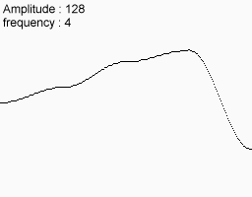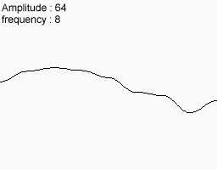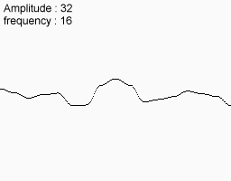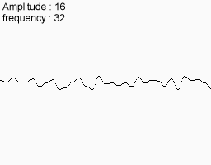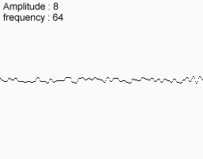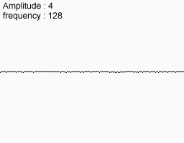

Figure 16 - Fonctions de bruit pour différentes octaves

Le bruit de Perlin nécessite deux éléments principaux : un générateur aléatoire et une fonction d’interpolation. Pour chaque octave, le générateur tirera un nombre de valeurs inverse à la fréquence et dans la plage d’amplitude de l’octave. La fonction d’interpolation sera ensuite utilisée pour obtenir la fonction de bruit associée à l’octave. La génération de bruit de Perlin repose donc sur la génération de fonction de bruit pour des octaves de fréquence différente puis à sommer ces fonctions (Figure 16).

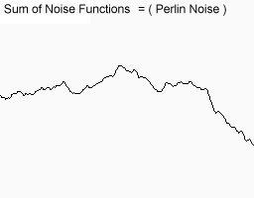

Figure 17 - Somme des octaves

Le principe de ce bruit peut se généraliser à un bruit en N dimensions. Dans notre cas, nous utiliserons une génération en deux dimensions pour la création de la carte.

#### Bruit Simplex

Le bruit de Perlin permet d’obtenir des rendus naturels mais le problème de sa complexité () peut poser problème lorsque l’on génère un bruit dans un espace de plus grande dimension. La variante du bruit Simplex permet d’obtenir le même résultat que le bruit de Perlin pour une complexité bien plus faible () pour un espace de plus grande dimension. C’est cette variante que nous utiliserons pour la génération de carte. Le générateur de nombre aléatoire choisi est le Mersenne Twister présent dans la STL. Afin d’optimiser la génération de bruit, nous utiliserons l’implémentation tirant profit de fonctionnalités du C++11 de Solarian Programmer[1].

#### Génération de carte

La génération de carte passe par différentes étapes : la création du terrain et la population de celui-ci. Le terrain est créé avec un coefficient d’échelle définissant la fréquence du bruit de Perlin (Figure 17). Un coefficient plus grand permet d’obtenir une carte avec des variations de hauteur plus lentes. La valeur d’élévation à un point donné est obtenue par la récupération de la valeur de bruit aux coordonnées du point (mises à l’échelle). Cette génération permet d’obtenir des altitudes aux points de la carte réalistes.

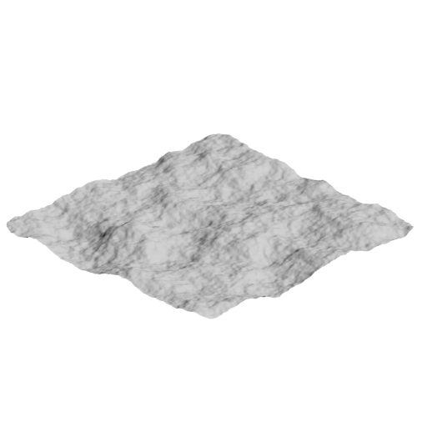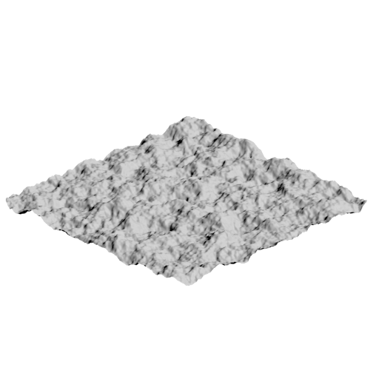

Figure 18 - Génération avec coefficient d'échelle de 0.25 (à gauche) et 0.50 (à droite)

Après cette phase de génération d’élévation, la carte est peuplée par les ressources qui y seront disponibles. Cette phase nécessite des paramètres d’échelle pour le bruit de Perlin et de densité de la ressource. La présence d’une ressource à un point donnée est déterminée par la valeur du bruit à ce point (avec les coordonnées mises à l’échelle). Si cette valeur est comprise dans l’intervalle alors la ressource est affectée. Le Tableau 1 donne les répartitions de ressources générées en fonction des paramètres de densité et d’échelle (ces évaluations sont effectuées avec le seed 3 pour le bruit de Perlin).

Tableau - Répartition des ressources en fonction des paramètres de génération

|  |  |  |  |
| --- | --- | --- | --- |
| Densité 0.05 | Densité 0.15 | Densité 0.25 |  |
|  | | | Echelle 20.0 |
| Echelle 5.0 |
| Echelle 1.0 |

# Résultats

# Discussion

# Références bibliographiques

# Annexes

1. http://solarianprogrammer.com/2012/07/18/perlin-noise-cpp-11/